Kamailio y WebRTC (Comunicación en tiempo real vía Web)

La palabra WebRTC se ha vuelto muy popular ya que representa una verdadera revolución en la forma de comunicar. Es la posibilidad de comunicar utilizando navegadores Web, y no solamente, que implementen las API en JavaScript que permiten a los desarrolladores implementar servicios y aplicaciones que interaccionan con los mismos navegadores. Estas API son de tres tipos:

- getUserMedia se utiliza para solicitar el acceso a los dispositivos (audio/vídeo) presentes en el computador, tableta, Smartphone, etc
- RTCPeerConnection que se utiliza para crear un flujo media directo entre los dos puntos/interlocutores de la comunicación
- RTCDataChannel que permite a los dos puntos/interlocutores de intercambiar datos que no son parte del flujo media (mensajes de texto, fotos, archivos, etc)

La idea detrás de WebRTC es la comunicación sin plugins y programas, que no sean los mismos navegadores Web. Claramente se pueden desarrollar aplicaciones que implementen WebRTC y quizás esta es la parte más interesante de este relativamente nuevo sistema de comunicación.

Para el flujo media se utiliza el Protocolo SRTP (cifrado) sobre DTLS que es un protocolo de cifrado basado en TLS y específicamente pensado para los Datagramas. Un protocolo que utiliza los Datagramas es UDP que notoriamente es el preferido en la comunicaciones VoIP y, en general, en cualquier tipo de aplicación donde haya un flujo media.

Los Codec audio permitidos en el flujo media son: alaw, ulaw y Opus. Para los Codec vídeo todavía no hay una acuerdo entre VP8 o H.264 pero pareciera, según la RFC7742, que se pueden utilizar ambos.

Como los dos puntos trasmiten el flujo audio directamente (sin pasar por un intermediario) y como normalmente se encuentran detrás de un NAT, para atravesar el NAT se ha optado por el protocolo ICE (RFC5245) que logra atravesar el 99% de los posibles tipos de NAT.

Una parte muy importante de este nuevo protocolo es que para la señalización puede ser utilizado cualquier tipo de protocolo (propietario o no). Dos ejemplos: SIP y XMPP. En enero del 2014, la IETF ha publicado un nuevo RCF (el 7118) donde se especifica y estandardiza el uso de la señalización SIP para WebRTC. Esto significa que es posible hacer comunicar WebRTC vía SIP con programas que ya utilizan este protocolo.

El problema al utilizar este tipo de funcionalidad/solución es que con las continuas actualizaciones de las versiones de los distintos programas utilizados (navegadores, API Javascript) algo que el día antes funcionada, el día siguiente ya no funciona o, para que funcione, hay que volver a modificar gran parte de la configuración.

En esta guía se verá como configurar Kamailio para que procese correctamente las peticiones SIP sobre WebSocket y se puedan realizar llamadas de este tipo:

SIP SIP

SIP WSS

WSS SIP

WSS WSS

esto, como hemos visto en el caso de TLS sea cual sea el dispositivo registrado en Kamailio. Los pasos a seguir para la configuración son:

- creación de los certificados para el cifrado del flujo media (protocolo DTLS)
- activar los módulos requeridos
- modificar la configuración de Kamailio
- abrir el puerto 8443 TCP en el cortafuegos, puerto que se utilizará para WebRTC en Kamailio
- configurar uno o más Softphone WebRTC y realizar pruebas de llamadas

El primer paso no es necesario ya que los certificados se han creado en la guía anterior para la configuración del cifrado de la señalización SIP. De hecho se aprovechará la misma configuración del modulo TLSA para la configuración de WebRTC.

Para el segundo paso los módulos requeridos para el correcto funcionamiento de WebRTC en Kamailio son:

- XHTTP que es un servidor web básico y que se encargará de las peticiones recibidas desde el Navegador Web
- WEBSOCKET que es el servidor WebSocket necesario para la implementación de WebRTC

IMPORTANTE: al final del documento encuentran las instrucciones para descargar el archivo de configuración como va a quedar al terminar esta guía.

luego abrimos la configuración de Kamailio:

kacfg

y añadimos después de esta linea (19):

#!define WITH_SIPTRACE

la siguiente sentencia:

#!define WITH_WEBSOCKET

de esta forma podremos controlar que bloques se activarán al utilizar la sentencia creada. Luego hay que poner a la escucha Kamailio sobre el puerto 8443, que se utilizará para el protocolo WSS; se modifica esta linea (107):

listen=tls:IP_PUBLICA:PUERTO_TLS

para que quede:

listen=tls:IP_PUBLICA:PUERTO_WSS

el primer bloque que se activará si la sentencia WITH_WEBSOCKET existe se añade después de esta linea (119):

tcp_max_connections=2048

y sería:

#!ifdef WITH_WEBSOCKET
tcp_accept_no_cl=yes
http_reply_parse=yes
#!endif

el primer parámetro es para indicar que se aceptarán también solicitudes que no contengan una cabecera Content-Length cuando se reciban sobre TCP; el segundo parámetro permite a Kamailio parsear respuestas de tipo HTTP cosa que se necesita para que WebRTC funcione correctamente. Se continua añadiendo después de este bloque (desde la linea 255):

#!ifdef WITH_SIPTRACE
loadmodule "siptrace.so"
#!endif

el siguiente bloque:

#!ifdef WITH_WEBSOCKET
loadmodule "xhttp.so"
loadmodule "websocket.so"
#!endif

donde se cargarán los dos módulos necesarios para el correcto funcionamiento de WebRTC en Kamailio. Se retoma el bloque utilizado para conocer si se necesitaba un Puente TLS-SIP y viceversa (desde la linea 574):

route[PUENTE] {
if (!has_totag()) {
if ($proto =~ "tls" && !($ru =~ "transport=TLS")) {
xlog("L_INFO","Puente TLS-UDP branch=$bf proto=$proto");
setbflag(FLB_PUENTE);
} else if (!($proto =~ "tls") && $ru =~ "transport=TLS") {
xlog("L_INFO","Puente UDP-TLS branch=$bf proto=$proto");
setbflag(FLB_PUENTE);
}
}
}

y se modifica para que quede:

route[PUENTE] {
if (!has_totag()) {
if ($proto =~ "wss" && !($ru =~ "transport=wss")) {
xlog("L_INFO","Puente WSS-UDP branch=$bf proto=$proto");
setbflag(FLB_PUENTE);
} else if (!($proto =~ "wss") && $ru =~ "transport=wss") {
xlog("L_INFO","Puente UDP-WSS branch=$bf proto=$proto");
setbflag(FLB_PUENTE);
}
}
}

Como ya no se utiliza el protocolo TLS para la señalización, se puede eliminar este bloque (desde la linea 678):

} else if (is_method("INVITE|UPDATE")) {
if ($proto =~ "tls" && !($ru =~ "transport=TLS")) {
setbflag(FLB_PUENTE);
} else if (!($proto =~ "tls") && $ru =~ "transport=TLS") {
setbflag(FLB_PUENTE);
}

Como casi la totalidad de las comunicaciones WebRTC se van a encontrar detrás de un NAT, tenemos que capturar este tipo de comunicaciones para realizar los mismos cambios que hemos realizados para los dispositivos SIP que se encontraban detrás de un NAT; es por eso que después de esta linea (898):

route[NATDETECT] {

añadimos:

#!ifdef WITH_WEBSOCKET
if (nat_uac_test(64)) {
if (is_method("REGISTER")) {
fix_nated_register();
} else if (!add_contact_alias()) {
xlog("L_ERR", "Error aliasing contact <$ct>\n");
sl_send_reply("400", "Bad Request");
exit;
}
}
#!endif

el numero 64 indicado en la función nat_uac_test activada por el modulo NATHELPER nos permite conocer que nos encontramos delante de una solicitud de señalización procedente de un WebSocket. Si así fuera se realizan las debidas correcciones. Se hace lo mismo en las respuestas recibidas aplicando solamente una parte de los cambios; después de este bloque (desde la linea 1101):

onreply_route[MANAGE_REPLY] {
xdbg("incoming reply\n");
if(status=~"[12][0-9][0-9]") {
route(NATMANAGE);
}
return;
}

se añade:

#!ifdef WITH_WEBSOCKET
onreply_route {
if (nat_uac_test(64)) {
add_contact_alias();
}
}
#!endif

como cambian las configuraciones que se utilizará en RTPENGINE para la comunicación SIP-WSS y viceversa se modifica todo el bloque que inicia con esta linea (1169):

route[RTPENGINE] {

para que quede:

route[RTPENGINE] {

if(!is_method("INVITE")) return;

$xavp(r=>$T_branch_idx) = "replace-origin replace-session-connection";

if(nat_uac_test("8")) {
$xavp(r=>$T_branch_idx) = $xavp(r=>$T_branch_idx) + " trust-address";
}

if (is_request()) {
if (!has_totag()) {
if (!t_is_failure_route()) {
$avp(extra_id) = @via[1].branch + $T_branch_idx;
$xavp(r=>$T_branch_idx) = $xavp(r=>$T_branch_idx) + " via-branch=extra";
}
}
}

if (is_reply()) {
$avp(extra_id) = @via[2].branch + $T_branch_idx;
$xavp(r=>$T_branch_idx) = $xavp(r=>$T_branch_idx) + " via-branch=extra";
}

if (isbflagset(FLB_PUENTE)) {
if ($proto =~ "wss") {
# de wss a sip
$xavp(r=>$T_branch_idx) = $xavp(r=>$T_branch_idx) + " rtcp-mux-demux DTLS=off SDES-off ICE=remove RTP/AVP";
} else {
# de sip a wss
$xavp(r=>$T_branch_idx) = $xavp(r=>$T_branch_idx) + " rtcp-mux-offer generate-mid DTLS=passive SDES-off ICE=force RTP/SAVPF";
}
} else {
if ($proto =~ "ws") {
# de wss a wss
$xavp(r=>$T_branch_idx) = $xavp(r=>$T_branch_idx) + " generate-mid DTLS=passive SDES-off ICE=force";
}
}

xlog("L_INFO", "NATMANAGE branch_id:$T_branch_idx ruri: $ru, metodo:$rm, CseQ:$cs status:$rs, extra_id: $avp(extra_id), rtpengine_manage: $xavp(r=>$T_branch_idx)\n");

rtpengine_manage($xavp(r=>$T_branch_idx));
}

El bloque es muy parecido al que vimos en la guía anterior. Lo que cambia son los parámetros/variables/opciones que se pasan a RTPEngine para que sean congruas al WebRTC. Para terminar la configuración, después de este bloque (desde la linea 1211):

event_route[tm:branch-failure:rtpengine] {
xlog("L_INFO", "BRANCH FAILED: $sel(via[1].branch) + $T_branch_idx");
$avp(extra_id) = @via[1].branch + $T_branch_idx;
rtpengine_delete("via-branch=extra");
}

se añaden los dos bloques que siguen:

#!ifdef WITH_WEBSOCKET
event_route[xhttp:request] {
set_reply_close();
set_reply_no_connect();

if ($Rp != 8443) {
xlog("L_WARN", "HTTP request received on $Rp\n");
xhttp_reply("403", "Forbidden", "", "");
exit;
}

xlog("L_DBG", "HTTP Request Received $hu\n");

if ($hdr(Upgrade)=~"websocket"
&& $hdr(Connection)=~"Upgrade"
&& $rm=~"GET") {

if ($hdr(Host) == $null || !is_myself("sip:" + $hdr(Host))) {
xlog("L_WARN", "Bad host $hdr(Host)\n");
xhttp_reply("403", "Forbidden", "", "");
exit;
}

if (ws_handle_handshake())
{
exit;
}
}

xhttp_reply("404", "Not found", "", "");
}

event_route[websocket:closed] {
xlog("L_INFO", "WebSocket connection with id $ws_conid from $si:$sp has closed\n");
}
#!endif

En el primer bloque se gestionan, con el modulo XHTTP todas las peticiones recibidas sobre el puerto 8443, puerto de escucha para el servidor WebSocket; en el segundo bloque, de tipo evento, cuando se cierre una conexión al servidor WebSocket se creará un evento que se capturará para enviar al LOG de Kamailio la información de la conexión que se ha cerrado.

Se guardan los cambios y se pasa al cortafuegos donde vamos a abrir el puerto 8443 TCP:

nano /etc/sysconfig/iptables

después de esta linea:

-A INPUT -p tcp -m state --state NEW -m tcp --dport 80 -j ACCEPT

añadimos:

-A INPUT -p tcp -m state --state NEW -m tcp --dport 8443 -j ACCEPT

guardamos los cambios y reiniciamos IPtables:

systemctl restart iptables

revisamos que la configuración de Kamailio esté bien:

kamailio -c /etc/kamailio/kamailio.cfg
Listening on
udp: 207.246.118.224 [207.246.118.224]:5060
udp: 10.39.96.4 [10.39.96.4]:5060
tls: 207.246.118.224 [207.246.118.224]:8443
Aliases:

config file ok, exiting...

reiniciamos Kamailio:

systemctl restart kamailio

Para las pruebas vamos a crear una nueva extensión asociada el primer subdominio asignado a cada servidor; en mi caso (PERSONALIZAR):

kamctl add 1003@sip1.kamailio.xyz sesamo
new user '1003@sip1.kamailio.xyz' added

luego vamos a utilizar un Softphone WebRTC amigable y fácil de configurar que pueden instalar en su propio servidor Linux y utilizar con Kamailio. Para este curso pueden utilizar la versión disponible a partir de este enlace:

https://campus.voztovoice.org/Browser-Phone/Phone/

Aparecerá:

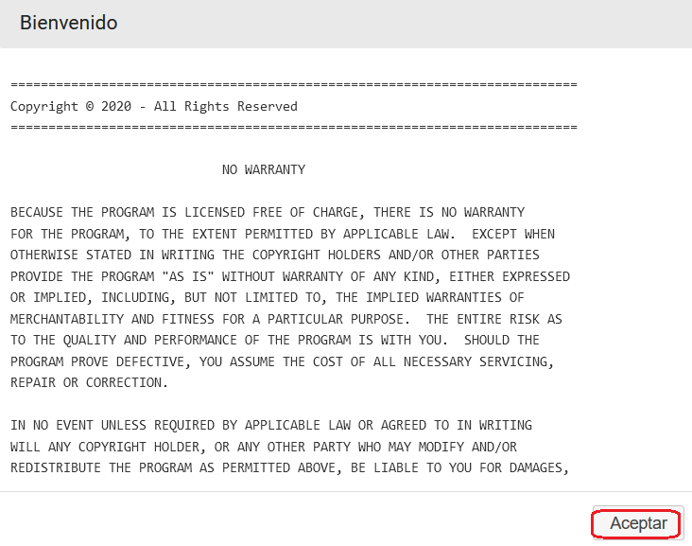
seleccionamos Aceptar y luego:

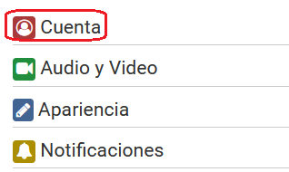
para configurar la cuenta que acabamos de crear (1003) utilizando los datos del primer subdominio asociado al servidor y el puerto donde está a la escucha el WebSocket:

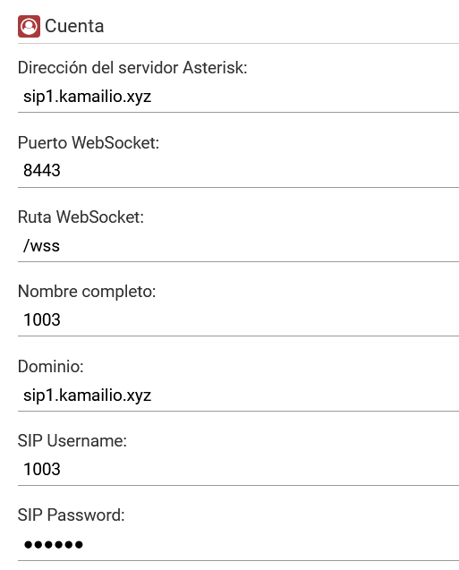
Cambian sip1.kamailio.xyz con el primer subdominio asociado a su servidor y luego guardan la configuración con Guarcar (un error ortográfico presente en la aplicación):

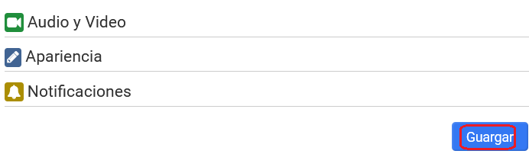

En la ventana que aparecerá:

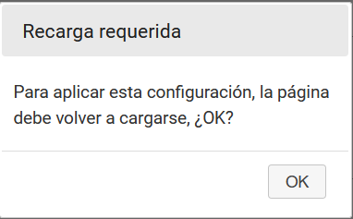
seleccionamos el botón OK; si todo sale bien:

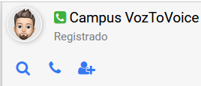
para marcar seleccionan el icono del teléfono y marcan a la extensión 1001 (UDP) (por ejemplo):

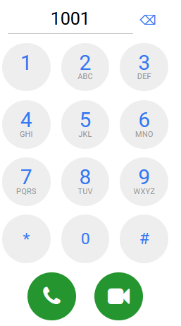
Una vez que la llamada se conteste:

Llamando desde la 1000 a la 1003:

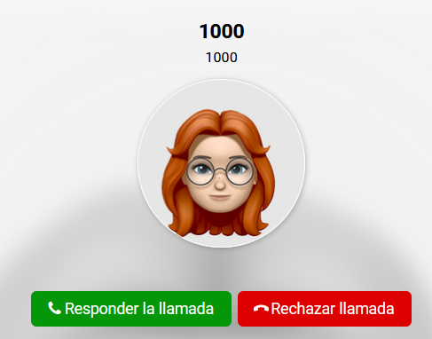

Todo debería funcionar sin problemas. Pueden realizar más pruebas registrando más de un Softphone WebRTC, por ejemplo en su Navegador del celular y ver si marcando a las extensión 1003 desde un Softphone timbran ambos WebRTC. La imagen de mi Teléfono celular:

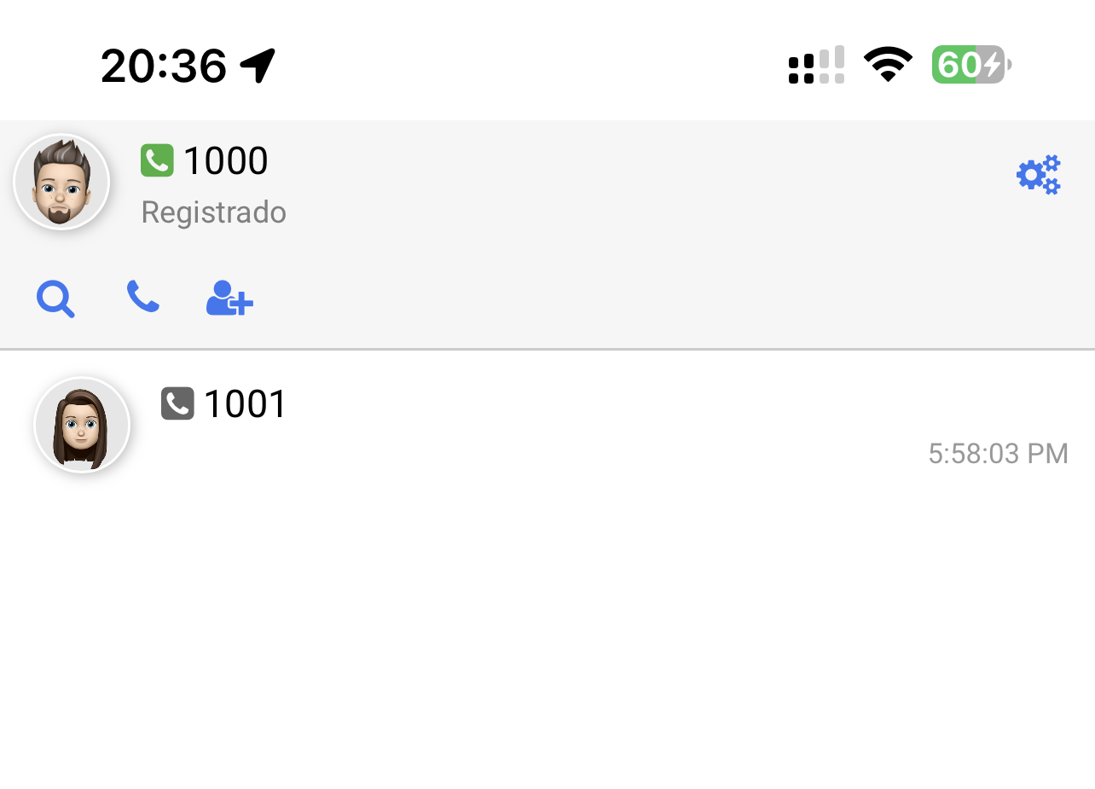
IMPORTANTE: en algunos casos es posible que las llamadas de WebRTC a UDP no se establezcan porque el tamaño del INVITE enviado de Kamailio al dispositivo UDP supere el MTU configurado en nuestra red/proveedor de fibra/etc. En esos casos hay que eliminar cabeceras no indispensables del INVITE. Si tienen problemas, pregunten en el salón para que pueda compartir la solución con ustedes.

Si queremos mejorar la seguridad del servidor WebRTC, podemos permitir el registro de los clientes solamente si proceden de un dominio o unos dominios específicos. Retomando el archivo de configuración:

kacfg

después de este bloque (desde la linea 1237):

if ($hdr(Host) == $null || !is_myself("sip:" + $hdr(Host))) {
xlog("L_WARN", "Bad host $hdr(Host)\n");
xhttp_reply("403", "Forbidden", "", "");
exit;
}

ponemos:

if ($hdr(Origin) != "https://campus.voztovoice.org") {
xlog("L_WARN", "Unauthorised client $hdr(Origin)\n");
xhttp_reply("403", "Forbidden", "", "");
exit;
}

cuyo significado es: si la conexión procede de un cliente que no está utilizando el dominio https://campus.voztovoice.org, se rechaza la solicitud. Se guardan los cambios y se reinicia Kamailio:

systemctl restart kamailio

Ahora si se intenta utilizar un cliente WebRTC que no sea el indicado en esta guía, en los LOG de Kamailio debería aparecer algo por el estilo:

WARNING: <script>: Unauthorised client https://webrtc.voztovoice.org
WARNING: <script>: Unauthorised client https://webrtc.voztovoice.org
WARNING: <script>: Unauthorised client https://webrtc.voztovoice.org
WARNING: <script>: Unauthorised client https://webrtc.voztovoice.org

esa linea se repetirá continuamente. Además en el cliente veremos que la conexión no funciona ya que no logra registrarse y sacar llamadas.

Se hablará con más de detalles de la seguridad, en la guía que sigue. Para bajar el archivo de configuración como quedaría al terminar esta guía:

cd /etc/kamailio/

wget https://campus.voztovoice.org/kamailio58/kamailio.cfg.webrtc

se abre:

nano kamailio.cfg.webrtc

se modifican las lineas 27, 28 y 29 cambiando las palabras ipprivada, ippublica y subdominio con la IPPrivada, la IPPublica y el primer SubDominio asociado a su servidor respectivamente. Se guardan los cambios y se continua con:

cp kamailio.cfg.webrtc kamailio.cfg

Se reinicia Kamailio:

systemctl restart kamailio


Llamadas a buzón de voz y transferencia de llamada

Si desde una extensión SIP UDP se marca a una extensión WebRTC y desde esa extensión se rechaza la llamada, la llamada llegará a FreeSWITCH con en el anexo todavía la parte dedicada al cifrado pues la llamada no funcionará; mismo problema si durante una transferencia de llamada está involucrado un Softphone WebRTC. He intentado solucionar el problema en distintas ocasiones pero todavía no lo he logrado. Si tienen alguna idea y quieren compartirla, escriban en el foro del curso

Ahora ¡Seguridad!

